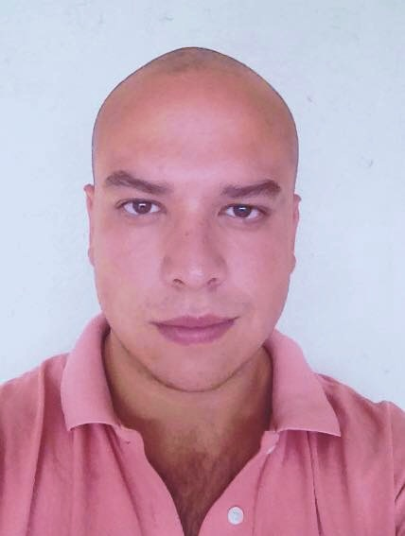

**Alejandro Filio Gómez Suárez**

29-MAYO-1989

27 años

Fuentes de Satélite

NAUCALPAN, EDOMEX.

Cel : 55 2339 7677

Email : alejandrofiliojr@gmail.com

**ESTUDIOS**

**Secundaria**

***Aguascalientes - México***

ETV NO. 57, ADOLFO LOPEZ MATEOS

**Preparatoria**

***Estado de México – México***

Preparatoria Abierta Escolarizada – Instituto cultural Suizo

**Universidad**

***Estado de México – México***

Centro Universitario de Mercadotecnia y Publicidad

Licenciatura en publicidad (Trunca 6º semestre)

**Idiomas:Español:** Natal

**Ingles:** Avanzado

**Programas:**Paquetería Microsoft Office, Illustrator, Photoshop, Indesign, Premiere Pro.

**POLSEN ASESORÍA, REPARACIÓN Y VENTA DE EQUIPO DE CÓMPUTO**

***Satélite Cargo:* Atención al cliente, Asesoría y Reparación**

Tareas: Brindar solución a los problemas del cliente en cuanto a sus

equipos, realizar ventas y reparación general de equipo de cómputo.

**Call Center VENTA Y ASESORÍA DE TARJETAS DE CRÉDITO BANAMEX**

***Coyoacán* Cargo: Vendedor y Asesor**

Tareas: Strong Selling

**Tempo VENTA DE MATERIAL PUBLICITARIO**

***Satélite* Cargo: Diseñador, vendedor, atención al cliente y management**

Tareas: Diseño de material publicitario (Tajetas de presentación, flyers,

Lonas, banners, etc.) Atención al cliente, ventas y management general.

**Dir. Creativo – La Fábrica de BTL**

**EXPERIENCIA LABORAL**

**TRABAJO ANTERIOR**

**REFERENCIAS**

**FORMACIONES ADICIONALES E INTERESES**

**Gustavo Valle Sitja**

Teléfono : 55 5068 1506

**Junuhen Larrazabal**

Teléfono : 55 3200 8253

**Fotografía y Edición de Imagen**

EDUMAC Lomas Verdes

**Locución Comercial**

Talleres M Filio

**Taller de Manejo de Intenciones**

Telleres M Filio

Norma Gabilondo

**Actuación de Doblaje**

Talleres M Filio

Arturo Mercado Jr.

**Practicas de Doblaje**

Talleres M Filio

Moises Palacios

Arturo Mercado Jr.